Теміртау қаласы әкімдігінің 2018 жылғы 21 маусымдағы № 27/1 "Теміртау қаласының жайылым айналымдарының схемасын бекіту туралы" қаулысына өзгеріс енгізу туралы
Қарағанды облысы Теміртау қаласының әкімдігінің 2023 жылғы 7 қарашадағы № 79/9 қаулысы
Қазақстан Республикасы "Қазақстан Республикасындағы жергілікті мемлекеттік басқару және өзін-өзі басқару туралы" Заңының 31-бабына және Қазақстан Республикасы "Жайылымдар туралы" Заңының 9-бабына сәйкес, Теміртау қаласының әкімдігі ҚАУЛЫ ЕТЕДІ:
1. Теміртау қаласы әкімдігінің 2018 жылғы 21 маусымдағы № 27/1 "Теміртау қаласының жайылым айналымдарының схемасын бекіту туралы" (нормативтік құқықтық актілерді мемлекеттік тіркеу тізілімінде № 4842 болып тіркелген, Қазақстан Республикасы нормативтік құқықтық актілерінің электрондық түрдегі эталондық бақылау банкінде 2018 жылғы 12 шілдеде жарияланған) қаулысына өзгеріс енгізілсін:
көрсетілген қаулының қосымшасы осы қаулының 1, 2 қосымшасына сәйкес жаңа редакцияда жазылсын.
2. Осы қаулының орындалуын бақылау жетекшілік етуші Теміртау қаласы әкімінің орынбасарына жүктелсін.
3. Осы қаулы оның алғашқы ресми жарияланған күнінен бастап қолданысқа енгізіледі.
Қала әкімі | О. Таурбеков
Теміртау қаласы әкімдігінің
2023 жылғы "7" қарашадағы
№ 79/9 қаулысына
1 қосымша
Теміртау қаласы әкімдігінің
2018 жылғы "21" маусымдағы
№ 27/1 қаулысына
1 қосымша
Теміртау қаласының жайылым айналымдарының схемасы

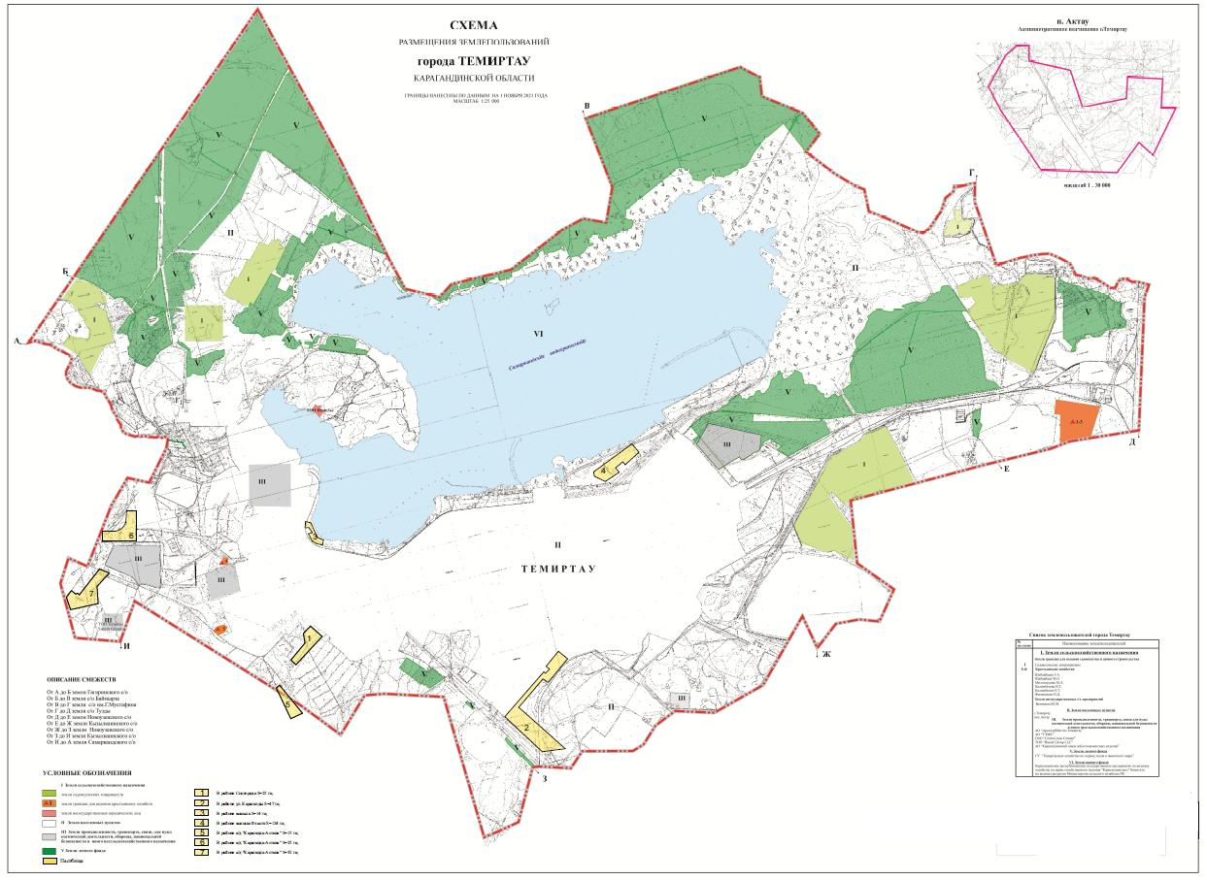

Теміртау қаласы әкімдігінің
2023 жылғы "7" қарашадағы
№ 79/9 қаулысына
2 қосымша
Теміртау қаласы әкімдігінің
2018 жылғы "21" маусымдағы
№ 27/1 қаулысына
2 қосымша
Ақтау кентінің жайылым айналымдарының схемасы

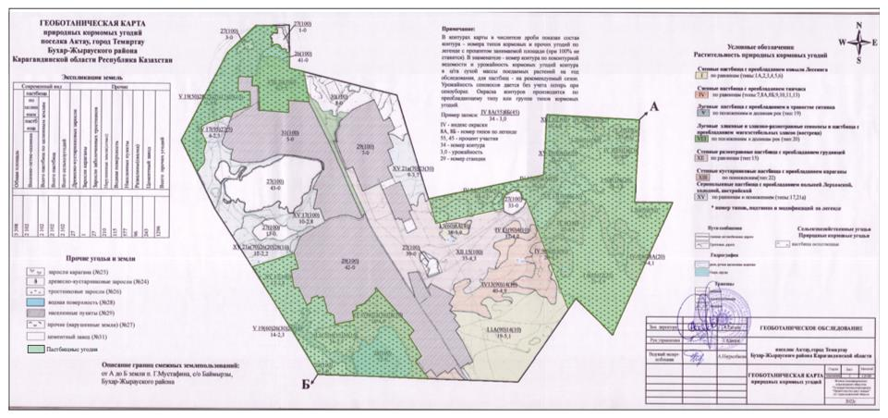

© 2012. Қазақстан Республикасы Әділет министрлігінің «Қазақстан Республикасының Заңнама және құқықтық ақпарат институты» ШЖҚ РМК

